PHÒNG GD&ĐT ……….  TRƯỜNG THCS ……….. | ĐỀ THI GIỮA HỌC KÌ 1 NĂM 2022 - 2023  MÔN TOÁN 7 SÁCH KNTTVCS  Thời gian: 90 phút

Trắc nghiệm (3đ)
Câu 1(NB) Cách viết nào biểu diễn số hữu tỉ:
Câu 2 (NB) Khẳng định nào sau đây là đúng:
Câu 3: (NB) Số đối của là?
Câu 4 :(NB) Chọn khẳng định sai :
Câu 5: (TH) Giá trị tuyệt đối của - 0,7 là ?
Câu 6(TH) Cho a;b ϵ R ; a<b<0 khẳng định nào sau đây là đúng?
Câu 7(NB): Hai góc kề bù có tổng số đo góc là:
Câu 8(TH): Cho hình vẽ sau, biết góc x’Oy’ = 30⁰. Số đo của góc xOy là:
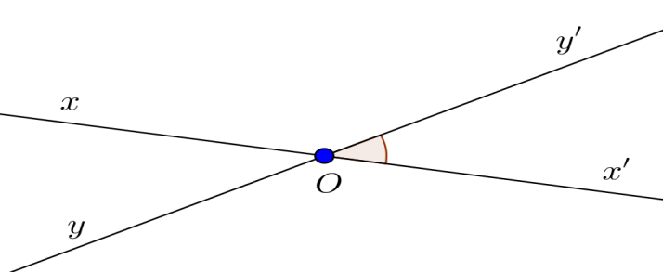
Câu 9(NB): Trong các số sau đây: Số nào viết được dưới dạng số thập phân vô hạn tuần hoàn?
Câu 10(NB): Làm tròn số 31591,55 với độ chính xác 50:
A.31600 | B.31592 | C.31550 | D.31500
Câu 11(NB):Chọn câu đúng
- Giả thiết của định lý là điều cho biết.
- Kết luận của định lý là điều được suy ra
- Giả thiết của định lý là điều được suy ra
- Cả A,B đều đúng
Câu 12(NB):Phát biểu định lý sau bằng lời:
GT | ;
KL
A. Nếu một đường thẳng cắt hai đường thẳng phân biệt thì chúng song song với nhau.
B. Nếu hai đường thẳng phân biệt cùng vuông góc với đường thẳng thứ ba thì chúng vuông góc với nhau.
C. Nếu hai đường thẳng phân biệt cùng vuông góc với đường thẳng thứ ba thì chúng song song với nhau.
D. Nếu hai đường thẳng phân biệt cùng vuông góc với đường thẳng thứ ba thì chúng cắt nhau.
B. Tự luận (7đ)
Câu 1(2đ) : Thực hiện phép tính (2TH - 2VD)

Câu 2 (2đ) : Tìm x, biết ( TH)
Câu 3(2đ)
- Cho góc xOy có số đo bằng 80⁰, tia Ot là tia phân giác của góc xOy. Tính số đo hai góc xOt và tOy(TH)
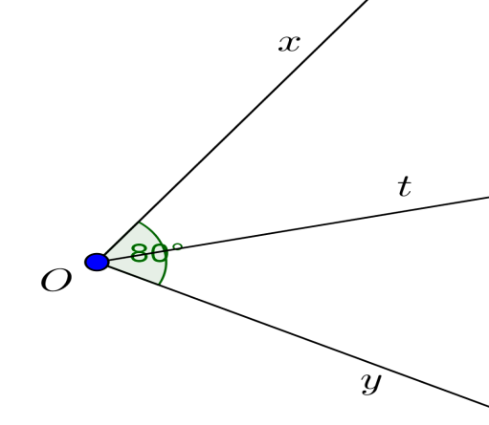

- Cho hình vẽ sau.
- Đường thẳng mn có song song với đường thẳng pq không? Vì sao?(TH)
- Kẻ zt//xy. Tính số đo các góc tAq và góc KAz(VD)
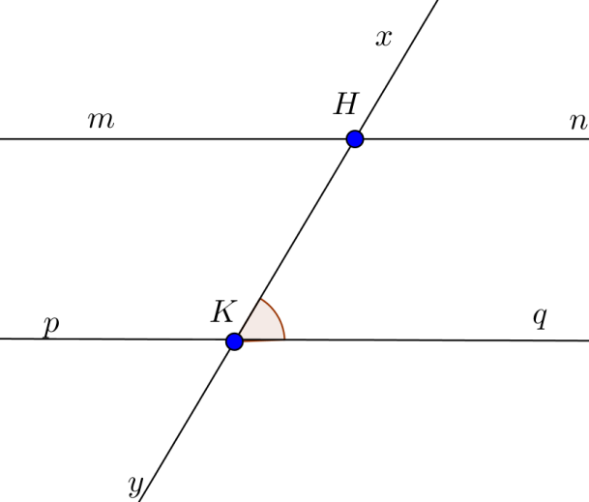
50⁰
t
50⁰
z
A

Câu 4 (1đ) : Tính giá trị biểu thức ( VDC)

MA TRẬN ĐỀ THI
TT | Chủ đề | Nội dung/Đơn vị kiến thức | Mức độ đánh giá |  |  |  |  |  |  |  | Tổng % điểm
TT | Chủ đề | Nội dung/Đơn vị kiến thức | Nhận biết |  | Thông hiểu |  | Vận dụng |  | Vận dụng cao |  | Tổng % điểm
TT | Chủ đề | Nội dung/Đơn vị kiến thức | TNKQ | TL | TNKQ | TL | TNKQ | TL | TNKQ | TL | Tổng % điểm
1 | Số hữu tỉ  (5đ) | Tập hợp số hữu tỉ  0.5đ | 1  (0,25 đ) |  | 1  (0,25đ) |  |  |  |  |  | 5
1 | Số hữu tỉ  (5đ) | Các phép tính với số hữu tỉ - Thứ tự thực hiện các phép tính.  3đ |  |  |  | 1  (1,0đ) |  | 1  (1,0đ) |  | 1  (1,0 đ) | 30
1 | Số hữu tỉ  (5đ) | Quy tắc chuyển vế.  1,5đ |  |  |  | 3  (1,5đ) |  |  |  |  | 15
2 | Số thực  (2đ) | Số thập phân vô hạn tuần hoàn. Số vô tỉ. Căn bậc hai số học.  1đ | 2  (0,5 đ) | 1  (0,5 đ) |  |  |  |  |  |  | 10
2 | Số thực  (2đ) | Tập hợp các số thực  1đ | 2  (0,5) |  | 2  (0,5) |  |  |  |  |  | 10
3 | Góc và đường thẳng song song  (3đ) | Góc ở vị trí đặc biệt 0,5đ | 1  (0,25) |  | 1  (0,25) |  |  |  |  |  | 5
3 | Góc và đường thẳng song song  (3đ) | Tia phân giác của một góc 0,5đ |  | 1  (0,5) |  |  |  |  |  |  | 5
3 | Góc và đường thẳng song song  (3đ) | Hai đường thẳng song song. Tiên đề euclid 1,5đ |  |  |  | 1  (0,5) |  | 1  (1,0) |  |  | 15
3 | Góc và đường thẳng song song  (3đ) | Định lí 0,5đ | 2  (0,5đ) |  |  |  |  |  |  |  | 5
Tổng |  |  | 8 | 2 | 4 | 5 |  | 2 |  | 1 | 22
Tỉ lệ % |  |  | 30% |  | 40% |  | 20% |  | 10% |  | 100
Tỉ lệ chung |  |  | 70% |  |  |  | 30% |  |  |  | 100

PHÒNG GD&ĐT  TRƯỜNG ………… | HƯỚNG DẪN CHẤM ĐỀ KIỂM TRA GIỮA HỌC KỲ I MÔN: TOÁN - LỚP 7.  NĂM HỌC 2022-2023  (Hướng dẫn chấm gồm 03 trang)
- TRẮC NGHIỆM (3,0 điểm)
Câu | 1 | 2 | 3 | 4 | 5 | 6 | 7 | 8 | 9 | 10 | 11 | 12
Đáp án | B | A | B | C | A | B | D | A | C | A | D | C
Điểm | 0,25 | 0,25 | 0,25 | 0,25 | 0,25 | 0,25 | 0,25 | 0,25 | 0,25 | 0,25 | 0,25 | 0,25

II.TỰ LUẬN (7,0 điểm)
Câu | Ý | Nội dung | Điểm
1  (1,5 điểm) | a |  | 0,5
1  (1,5 điểm) | b |  | 0,5
1  (1,5 điểm) | c |  | 0,5
1  (1,5 điểm) | d |  | 0,5
2  (2,0điểm) | a |  | 0,5
2  (2,0điểm) | b |  | 0,5
2  (2,0điểm) | c |  | 0,5
2  (2,0điểm) | d |  | 0,5
3  (2,5điểm) | 1 | Vì Ot là tia phân giác của góc xOy nên | 0,5
3  (2,5điểm) | 2.a | Đường thẳng mn và đường thẳng pq song song với nhau vì hai góc mHK và góc HKq ở vị trí so le trong và | 0,5
3  (2,5điểm) | 2.b | - Vì zt//xy, góc tAq và góc HKq ở vị trí đồng vị nên :  - Vì zt//xy, góc KAz và góc HKq ở vị trí sole trong nên : | 1,0
4  (1,0điểm) |  |  | 1,0

Tài liệu được chia sẻ bởi Website VnTeach.Com
https://www.vnteach.com

